Пульгоги  (불고기)  Основные ингредиенты :  (на две порции)  говяжий огузок – 200 гр  лук репчатый – четверть головки (~ 30 гр)  лук зелёный – 15 гр  морковь – 20 гр  грибы шиитаке – 2 шт.  Специи :  соевый соус – 2 ст. л.  рисовое вино – 1 ст. л.  ананасовый сок – 1 ст. л.  грушевый сок – 1 ст. л.  кунжутное масло – 1 ст. л.  сахар – 1 ч.л.  размельчённый чеснок – 1 ч. л.  чёрный молотый перец – 1/4 ч. л.  вода – 5 ст. л. | 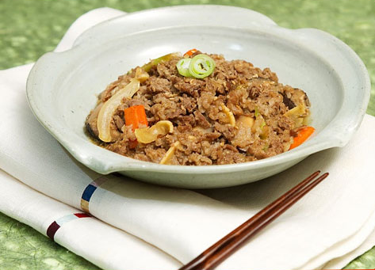


1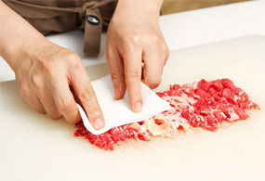
Порежьте говядину на небольшие кусочки толщиной примерно 1 мм, а затем промокните их бумажной салфеткой, чтобы убрать остатки крови и другой жидкости.
2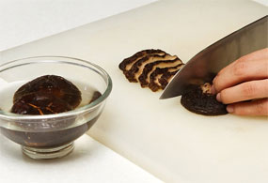
Ненадолго замочите грибы в воде, затем обрежьте ножки, а шляпки разрежьте на несколько частей.

3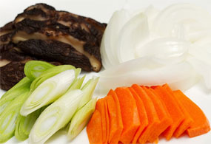
Почистите лук и морковь, а затем порежьте их. Лук - некрупными кольцами, а морковь – кружочками. Зелёный лук порежьте, держа нож немного наискосок от ростков лука, чтобы кусочки получились удлинённой формы.

4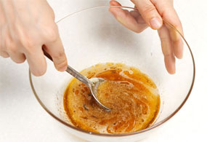
Равномерно смешайте все компоненты маринада.
5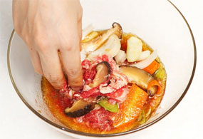
Положите подготовленные кусочки говядины и овощи в маринад и оставьте на 15-20 минут.

6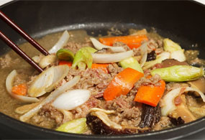
Жарьте замаринованную говядину на раскалённой сковороде сначала на сильном огне, пока мясо не поменяет свой цвет с красного на коричневый. Затем убавьте огонь и жарьте на среднем огне ещё 2-3 минуты.
Блюдо можно подавать!

